«Пошив фартука на поясе»

Г.Пермь
2021 год

Тема урока: «Обработка нижней детали фартука двойной косой обтачкой».
Тип урока: урок комбинированный.
Продолжительность урока 40 минут.
Цели урока.
Образовательные:
- Научить детей обрабатывать срезы фартука двойной косой обтачкой.
Воспитательные:
- Создавать положительное отношение к учебной деятельности.
- Воспитывать самостоятельность, аккуратность в работе, усидчивость.
- Прививать эстетический вкус.
Коррекционные:
- Развивать мыслительную деятельность и внимание.
- Активизировать словарь и устную речь учащихся
- Способствовать развитию моторики мелких мышц, умению управлять своими двигательными действиями.
Оборудование урока:
- Инструменты и материалы:
- иглы,
- ножницы,
- линейки,
- нитки,
- ткань,
- крой фартука.
Наглядные пособия:
- Коллекция тканей.
- Образцы фартуков.
- Предметно-технологическая карта обработки среза двойной косой обтачкой.
- Словарь.
- Карточки
- План пошива
- Выкройка фартука.
Технические средства обучения:
- магнитофон,
- ноутбук.

План урока

I. Организационный момент
II. Проверка и учет знаний.
- Игра «Знатоки швейного дела»
2.Беседа.
III. Коррекционное упражнение
IV. Знакомство с новым материалом
- Рассказ учителя.
IV. Физминутка.
V. Выполнение практической работы
VI. Индивидуальная работа
VII. Закрепление нового материала
- Беседа
VIII. Подведение итога урока
- Разгадывание кроссворда

Ход урока

- Организационный момент
- проверка отсутствующих учащихся
- подготовка рабочих мест
- выбор смайлика по настроению

Для активации внимания разгадывается анаграмма.
Посмотрите, что здесь написано. Буквы случайно перемешались, но вы постарайтесь сложить их правильно, и тогда узнаете тему нашего урока.
РТ ФА УК НА Я ПО СЕ

Для создания благоприятной обстановки урок начинается с чтения стихотворения:
Хочу тебе я сообщить,
Дружок мой по секрету:
Совсем несложно фартук сшить,
Да ты уж понял это?
Есть столько интересных дел!
Но как к ним подступиться?
Тут важно, чтоб ты захотел,
И мы начнем трудиться.

- Проверка и учет знаний.
Проверку знаний провожу с помощью игры «Знатоки швейного дела». Учащиеся называют категорию вопроса и номер вопроса и отвечают на него. Каждый оценивает себя сам, сравнивая свои ответы с ответами на доске. За каждый ответ ученик берет цветок, определенного цвета: с пятью, с четырьмя и с тремя лепестками (в зависимости от ответа). Если к вопросу предлагается задание, все ученики выполняют его. Побеждает учащийся набравший большее количество цветков с пятью лепестками.
Вопросы и задания игры «Знатоки швейного дела»
- Для чего служит фартук?
Фартук служит для защиты одежды человека от загрязнения.
- Чем могут отличаться фартуки по внешнему виду?
Фартуки бывают с нагрудником и без него, нижняя часть фартука может быть различной формы.
- От чего зависит выбор ткани и отделки для фартука?
Выбор ткани и отделки зависит от назначения:
-уборка квартиры, приготовление пищи, как часть школьной формы, для работы на производстве, работе в саду и других работах;
-нарядные фартуки для сервировки стола, обслуживание гостей;
-как часть национального костюма.
Задание: -подобрать коллекцию тканей для фартука. Работаем в группах. Для кухни светлых тонов. Для уборки-темные. Праздничные со сложной отделкой.
- Какие мерки снимают для построения чертежа фартука на поясе? Полуобхват талии, полуобхват бедер, длина изделия.
- Какие мерки записываю в половинном размере? Полуобхват талии, полуобхват бедер
- Какие мерки записывают полностью. Ди-длина изделия.
- Из скольких деталей состоит крой фартука? Из двух: пояс, нижняя часть.
- Назовите детали и срезы выкройки фартука на поясе. Ученик на доске на выкройке раскладывает таблицы с названиями срезов. Все остальные ученики работают с карточками: подписывают срезы на выкройке, сравнивают с правильным ответом и оценивают.
- Дать Анализ образца фартука на поясе:
1.Название: фартук на поясе
2.Назначение: для работы на кухне
3.Вид изделия по способу носки
4.Количество деталей: две детали (пояс и нижняя часть)
5.Применяемые ткани: фартуки шьют из хлопчатобумажных и льняных тканей.
6.Срезы кроя:

Верхний срез

Боковой срез

Нижний срез

7.Применяемые швы: стачной и обтачной.

Подводим с учащимися итог игры (победитель-награда.)

- Коррекционное упражнение.
А теперь проверим ваше внимание, устали вы, или нет.
Посмотрите на иллюстрации, обратите внимание на формы. Цвета, дополнительные детали фартуков. Ответьте на вопросы:
- сколько девочек в школьных фартуках
- сколько фартуков с желтым цветом
- сколько синих фартуков
- сколько фартуков на поясе
- сколько фартуков с нагрудником
- что здесь лишнее

- Знакомство с новым материалом.
Знакомство с планом пошива фартука (детям раздаются карточки, план фиксируют в тетрадь).
План пошива фартука:
- Подготовить косую обтачку
- Обработать боковые и нижний срезы косой обтачкой
- Обработать пояс
- Выполнить сборки по верхнему срезу
- Обработать верхний срез поясом
- Отутюжить изделие, сложить

Обработка боковых и нижнего срезов двойной подкройной обтачкой.
Рассказываю учащимся технологию обработки срезов фартука двойной косой обтачкой, опираясь на предметно-технологическую карту и словесное описание выполнения данной работы.
Коллективно обсуждаем план пошива фартука.
Определяем с учащимися, какую операцию по пошиву фартука будем выполнять сегодня на уроке.

Обработка боковых и нижнего срезов детали нижней части фартука двойной косой обтачкой.

Инструменты, приспособление и принадлежности: игла, ножницы, наперсток, швейная машина, гладильная доска, утюг, проутюжильник.

Материалы для работы: крой нижней части фартука, косая обтачка, швейные нитка.

№ /№ | Технология выполнения | Рисунок | Применяемые инструменты
1 | Наложить обтачку на изнаночную сторону детали нижней части фартука, уравнять срезы, приметать.  Притачать, ширина шва равна 7мм. Удалить нитки строчек временного назначения. | 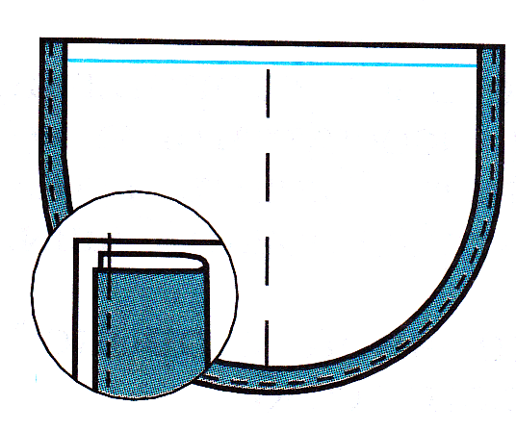 | Игла, ножницы, наперсток, швейная машина.
2 | Отогнуть обтачку на лицевую сторону, выправить и выметать шов, образуя с изнаночной стороны кант из обтачки, равный 1-2 мм. |  | Игла, ножницы, наперсток.
3 | Наметать обтачку на деталь нижней части фартука, придавая сгибу обтачки форму обрабатываемого среза. Настрочить на расстоянии 1-2 мм от сгиба. Удалить нитки строчек временного назначения, приутюжить. | 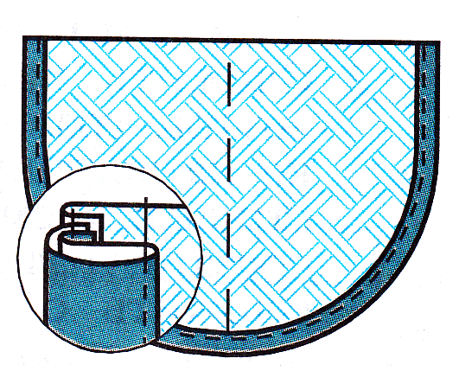 | Игла, ножницы, наперсток, швейная машина, гладильная доска, утюг, проутюжильник.
4 | Проверка качества работы:  - Ширина обтачки одинаковая по всей длине обрабатываемых срезов (бокового и нижнего);  - Строчка ровная, проложена на расстоянии 1-2 мм от сгиба;  - Ширина канта из обтачки по изнаночной стороне одинаковая по всей длине обрабатываемого среза;  - Влажно-тепловая обработка выполнена качественно.

- Физкультминутка.
Физкультминутка проводится под музыкальное сопровождение.

- Выполнение практической работы.
Перед началом практической работы повторяю правила безопасной работы иглой, ножницами, на швейной машине.
На доске вывешиваются карточки со словосочетаниями: машина-волосы, утюг-шнур, машина-ножницы, ручные работы-ножницы, машина-руки, утюг-окончание работы, ручные работы-иголка, машина-булавки-иголки, утюг-сухие руки. Дети должны объяснить значение.
Обработка нижней части фартука двойной косой обтачкой.
Во время выполнения практической работы звучит инструментальная музыка.

- Индивидуальная работа.
Контролирую, выполняемую учащимися, работу.
Провожу индивидуальную консультацию и практическую помощь «слабым» учащимся.
Контролирую соблюдение технологии и техники безопасности.

- Закрепление нового материала
Закрепляем новый материал в групповой беседе.
1. Из скольких частей состоит фартук? Из двух, нижней части и пояса
2. Чем сегодня мы обрабатывали боковые и нижний срезы фартука? Обтачкой
3. Что такое обтачка? Обтачка – это полоска ткани, которая служит для обработки срезов и является отделкой.

- Подведение итога урока.
Наш урок подошел к концу.
- Какую работу мы сегодня выполняли?
- Какие трудности вы испытывали при выполнении практической работы?
Подвести итог работы нам поможет кроссворд.
⁵Н
О

Ж

³Ш
²У
4Х
Н

¹С
Т
Е
Л
И

⁶М
О
Л
О
Д
Ы
Ц

Е
К
К
П
Ы

Т
О

К
К

А

По вертикали:
- Операция по временному соединению деталей (Сметка).
- Нити, находящиеся под прямым углом к основе в ткани (Уток).
- Ткань из нити тутового шелкопряда (Шелк).
- Растение, являющееся ценным сырьем не только для текстильной, но и пищевой промышленности (Хлопок).
- Рабочий инструмент (Ножницы).
По горизонтали:
- Ключевое слово (Молодцы).

А сейчас я посмотрю, изменилось ли у вас настроение после урока? Для этого тому, у кого изменилось настроение необходимо заменить свой смайлик.

Выставляю оценки учащимся за работу на уроке.

